UF3.NF1.JavaScript Lògica
Crea un projecte al teu IDE que es digui JSLògica<nom><cognoms> i realitza els següents exercicis. Treballa amb un repositori al Git per pujar cadascun dels exercicis amb un commit i adjunta en l’entrega la url.
1.- Decideix si un número és múltiple de 3 o de 7
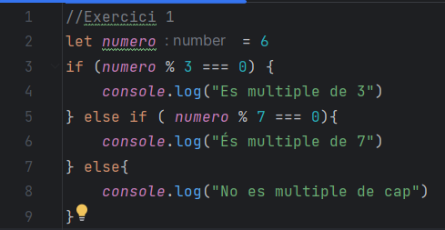
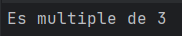
2.- Donats dos enters (x, y), dir quins d’ells estan en el rang de 10 a 50 inclosos. Utilitza un operador ternari.
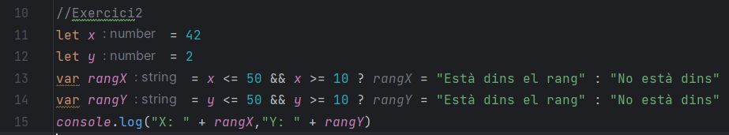
3.- Donat un enter (x), mostra per pantalla la qualificació de l’examen:
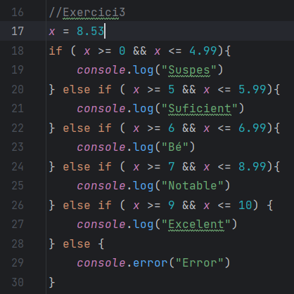
- [0, 4,99] = Suspès
- [5, 5,99] = Suficient
- [6, 6,99] = Bé
- [7, 8.99] = Notable
- [9, 10] = Excel·lent

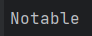
4.- Modifica l’exercici 1, perquè mostri el text: és múltiple de 3, de 7 o de 3 i 7 utilitzant un switch.
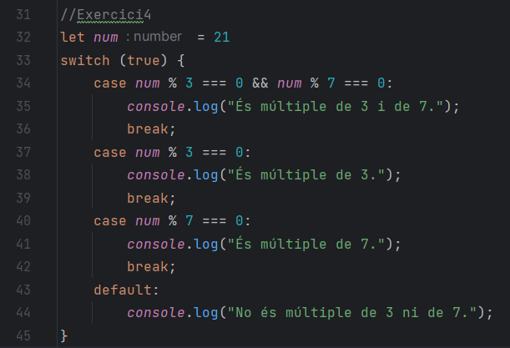
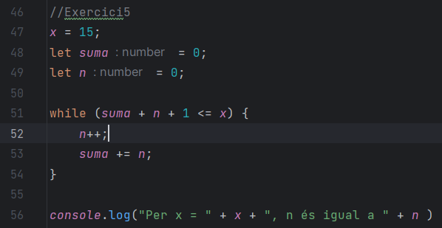
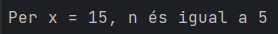
5.- Donat un enter (x), troba el màxim número n tal que 1+2+3+...+n <= x Exemple: si x=15, n seria 5 ( 1 + 2 +3 +4 +5 = 15)
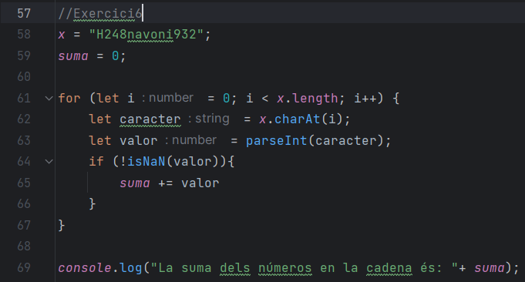
6.- Donat un String (x), sumar els caràcters que siguin números.
7.- Donat tres enters, ordena de major a menor.
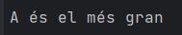
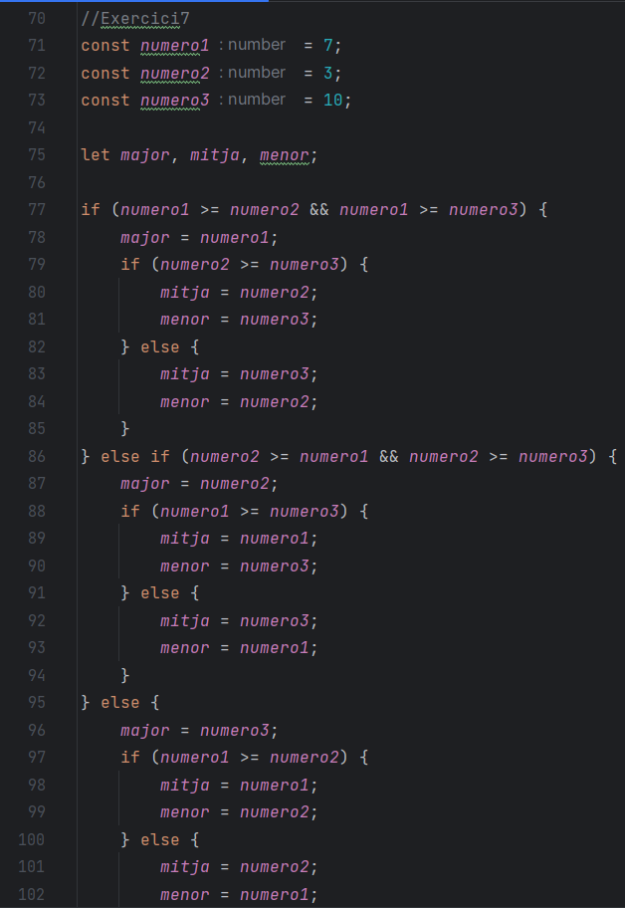
8.- Donat un enter (x), fes un bucle que digui des del 0 a x, quins són parells i quins senars.
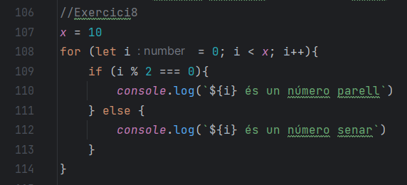
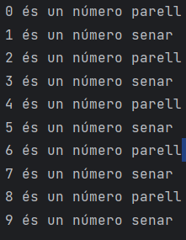

9.- Realitza una funció que, utilitzant bucles, mostri per pantalla el següent patró:
*
- *
- * *
- * * *
- * * * *
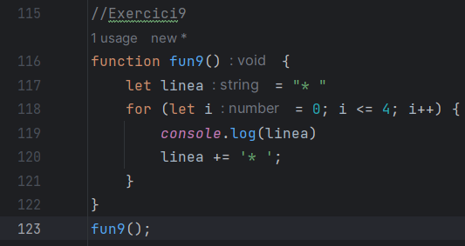
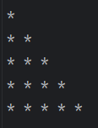
10.- Utilitza un do..while per sumar els múltiples de 3 i 5 fins al número 1000.
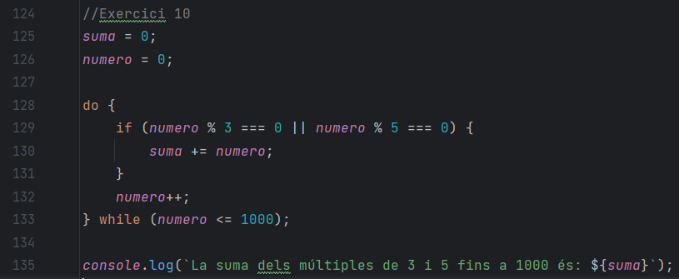

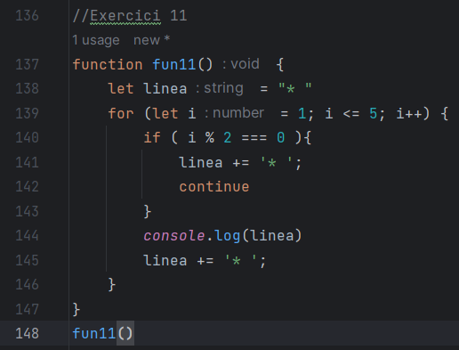
11.- Modifica l’exercici 8 perquè només mostri les línies amb estrelles imparelles. Utilitza la sentència continue.
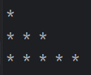

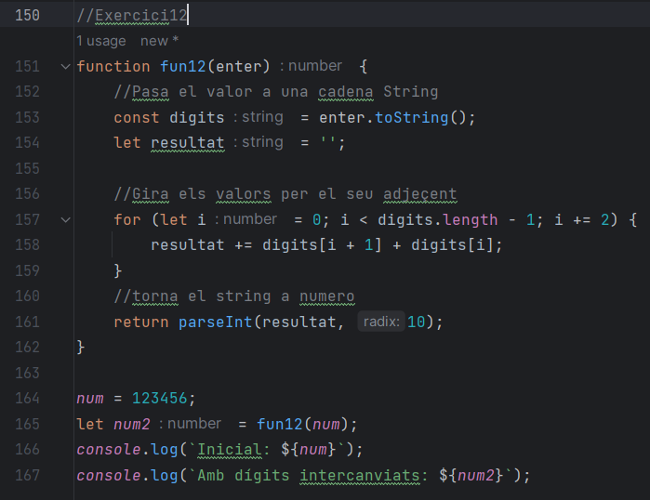
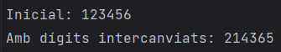
12.- Donat un enter de longitud par, intercanvia els dígits adjacents. Exemple: 123456 → 214365

